**PLAN DE CLASE/NOTA TÉCNICA**

**NIVEL: PRIMARIA**

**MARTES 28 MARZO**

**1.- NOMBRE DEL PROFESOR: Ana Lilia Hernández Sánchez GRADO: 3° GRUPO: “A”**

**2.- ASIGNATURA: LECTURA**

**3.- TRIMESTRE: 3°**

**4.- SEMANA: Semana del 27 al 31 de marzo 2023**

**5.- TIEMPO: 20 minutos**

**6.- TEMA: LECTURA “LOS DUENDES DE LA TIENDA”**

**7.- PROPÓSITOS: Leer y comprender narraciones literarias cortas.**

**8.- COMPETENCIA: Literatura**

**9.- APRENDIZAJE ESPERADO: Lee y comprender lecturas de diferentes géneros literarios.**

**10.- CONTENIDOS: Lectura de comprensión**

**11.- RECURSOS:** Nota técnica con imágenes y explicación

**12.- MATERIALES:** libro, cuaderno, lápiz y colores.

**13.- IMPLEMENTACIÓN DE ACCIONES DEL P.E.M.C.** Llegar a un 90% de aprovechamiento en lectura y comprensión.

**14.- INICIO:**

Daremos inicio con la lectura entre todo el grupo.

* **Actividad rompe hielo: Lectura grupal**
* **Preguntas introductorias: ¿De qué trató la lectura?**

**15.- DESARROLLO:**

**LECTURA: “LOS DUENDES DE LA TIENDA”**



**Realizaremos la lectura del libro SEP páginas 56 a 59 de manera grupal**

**16.- CIERRE:**

**Actividad y Tipo de organización: Individual ( X ) Equipo ( ) Grupal ( )**

**\*Después de realizar la lectura identificarán el inicio, el desarrollo y el desenlace y lo escribirán en su cuaderno con sus propias palabras.**

**17.- EVALUACIÓN: Autoevaluación ( ) Coevaluación ( ) Heteroevaluación ( X )**

Se evaluará el trabajo en cuaderno, así como, la participación durante la clase con el objetivo identificar si existen dudas sobre el tema.

* **ACTITUDINAL:** Cumple con su asistencia y participación
* **CONCEPTUAL:** Completa sus actividades en tiempo y forma
* **PROCEDIMENTAL:** Lee y comprende narraciones de diversos géneros

**18.- TAREA:**

**\*Sin tarea**

**PLAN DE CLASE/NOTA TÉCNICA**

**NIVEL: PRIMARIA**

**MARTES 28 MARZO**

**1.- NOMBRE DEL PROFESOR: Ana Lilia Hernández Sánchez GRADO: 3° GRUPO: “A”**

**2.- ASIGNATURA: ESPAÑOL**

**3.- TRIMESTRE: 3°**

**4.- SEMANA: Semana del 27 al 31 de marzo 2023**

**5.- TIEMPO: 50 minutos**

**6.- TEMA: LOS TIEMPOS VERBALES EN LA NARRACIÓN**

**7.- PROPÓSITOS: Identificar los tiempos verbales en que está escrita una narración.**

**8.- COMPETENCIA: Literatura**

**9.- APRENDIZAJE ESPERADO: Identifica y reconoce los tiempos verbales dentro una narración.**

**10.- CONTENIDOS: La estructura de una narración tradicional. Los tiempos verbales**

**11.- RECURSOS:** Nota técnica con imágenes y explicación

**12.- MATERIALES:** cuaderno, libro, lápices y colores, plataforma

**13.- IMPLEMENTACIÓN DE ACCIONES DEL P.E.M.C** Lograr que el 90% de los alumnos adquieran habilidades de comprensión, retención y fluidez de la lectura al término del trimestre.

**14.- INICIO:**

Comenzaremos recordando ¿qué es una narración y qué estructura lleva?

* **Actividad rompe hielo: Lluvia de ideas sobre la estructura de las narraciones**
* **Preguntas introductorias: ¿Qué es un verbo?**

**15.- DESARROLLO:**

**LOS TIEMPOS VERBALES EN LA NARRACIÓN**

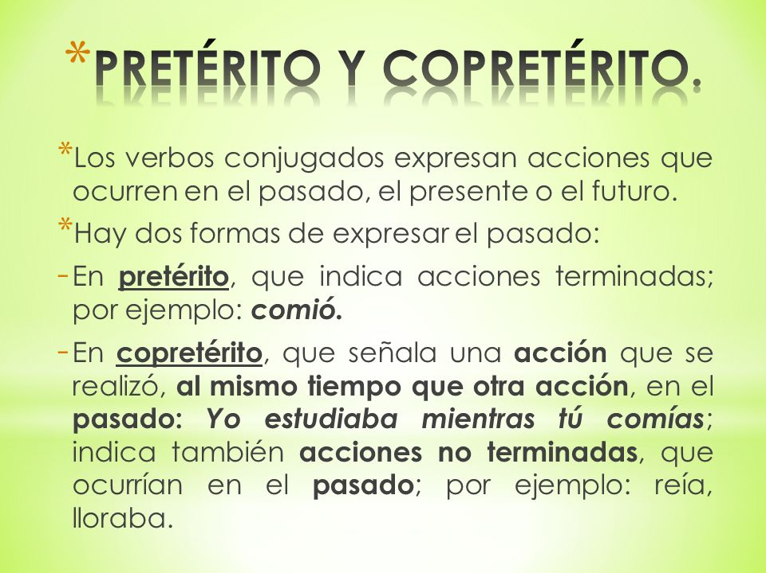

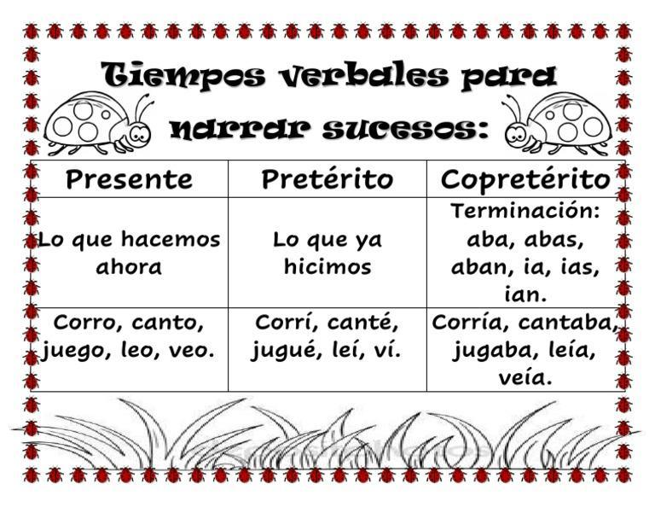

**16.- CIERRE:**

**Actividad y Tipo de organización: Individual (X) Equipo ( ) Grupal ( )**

**\*Realiza el ejercicio colocando los verbos en el espacio que corresponde (pretérito o copretérito)**

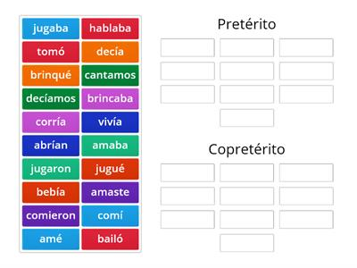

**\*Responde páginas 120 libro español SEP**

**17.- EVALUACIÓN: Autoevaluación ( ) Coevaluación ( x ) Heteroevaluación ( )**

Se evaluará la actividad realizada en libro y cuaderno, así como, la participación durante la clase con el objetivo identificar si existen dudas sobre el tema visto.

* **ACTITUDINAL:** Cumple con su asistencia y participación.
* **CONCEPTUAL:** Completa sus actividades en tiempo y forma.
* **PROCEDIMENTAL:** Reconoce el concepto de narraciones tradicionales y los tiempos verbales en que están escritos.

**18.- TAREA:**

**\*Escribe en tu cuaderno de tareas 5 oraciones en pretérito y 5 en copretérito e ilustra.**

**PLAN DE CLASE/NOTA TÉCNICA**

**NIVEL: PRIMARIA**

**MARTES 28 MARZO**

**1.- NOMBRE DEL PROFESOR: Ana Lilia Hernández Sánchez GRADO: 3° GRUPO: “A”**

**2.- ASIGNATURA: MATEMÁTICAS**

**3.- TRIMESTRE: 3°**

**4.- SEMANA: Semana del 27 al 31 de marzo 2023**

**5.- TIEMPO: 70 minutos**

**6.- TEMA: LOS ÁNGULOS**

**7.- PROPÓSITOS: Reconocer el significado de un ángulo y su clasificación.**

**8.- COMPETENCIA: Forma y medida**

**9.- APRENDIZAJE ESPERADO: Reconoce las características de los ángulos y su clasificación.**

**10.- CONTENIDOS: Clasificación de los ángulos**

**11.- RECURSOS:** Nota técnica con imágenes y explicación

**12.- MATERIALES:** cuaderno, libro, lápices y colores, plataforma

**13.- IMPLEMENTACIÓN DE ACCIONES DEL P.E.M.C.**Llegar a un 90% de aprovechamiento en las matemáticas, cálculo mental, lectura, comprensión.

**14.- INICIO:**

Comenzaremos dibujando algunos ángulos en el pizarrón con el objetivo de saber si conocen sobre el tema.

* **Actividad rompe hielo: Imágenes de ángulos en el pizarrón.**
* **Preguntas introductorias: ¿Qué es un ángulo?**

**15.- DESARROLLO:**

**LOS ÁNGULOS. MÉXICO Y SUS ÁNGULOS**

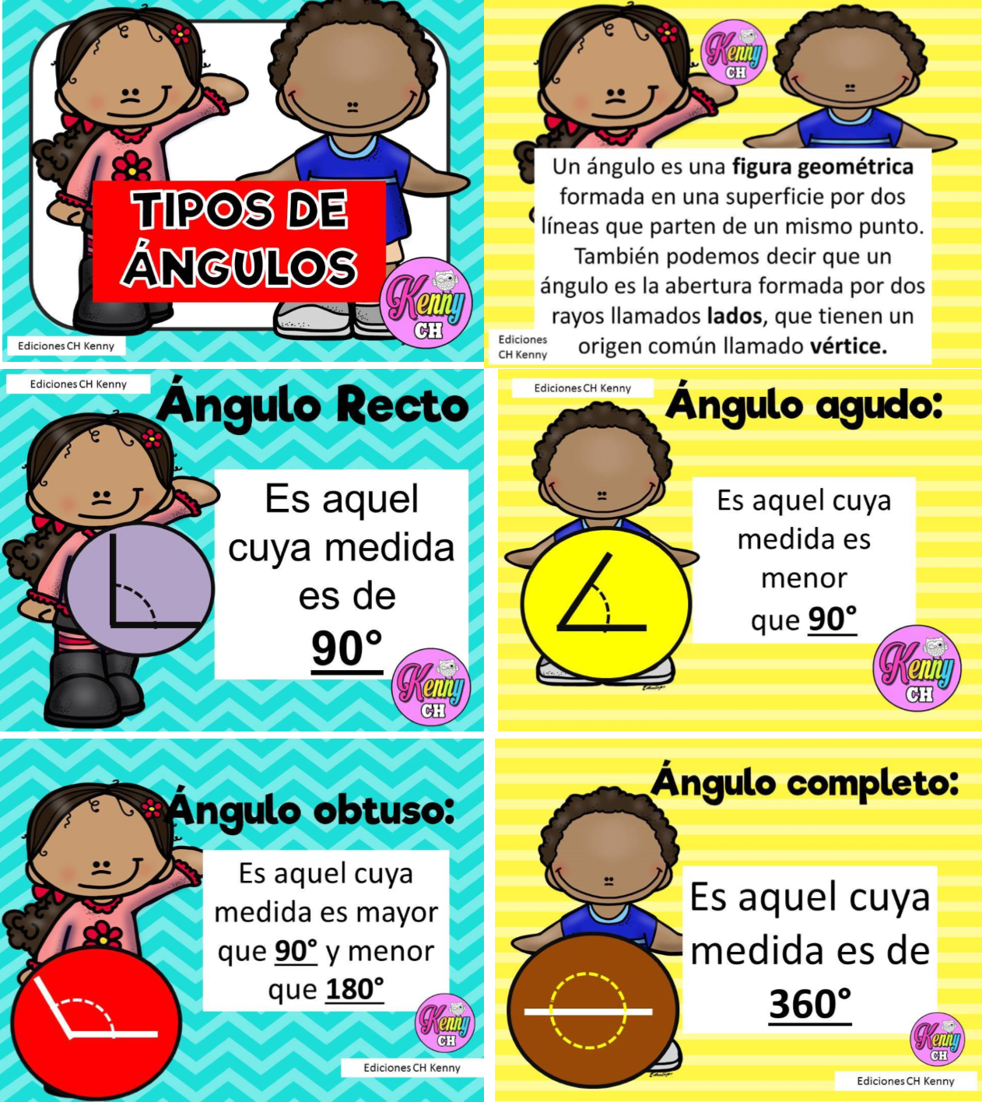

**16.- CIERRE:**

**Actividad y Tipo de organización: Individual (X) Equipo ( ) Grupal ( )**

**\*Realiza el apunte en tu cuaderno y contesta páginas 134 a 136 libro DESAFÍOS MATEMÁTICOS SEP.**

**17.- EVALUACIÓN: Autoevaluación ( ) Coevaluación ( X ) Heteroevaluación ( )**

Se evaluará la actividad realizada en el cuaderno, así como la participación durante la clase con el objetivo identificar los problemas que existan sobre el tema.

* **ACTITUDINAL:** Cumple con su asistencia y participación
* **CONCEPTUAL:** Completa sus actividades en tiempo y forma
* **PROCEDIMENTAL:** Analiza de manera correcta la información con el uso de transportador y los ángulos.

**18.- TAREA:**

**\*Contesta páginas 137 a 140 libro DESAFÍOS MATEMÁTICOS SEP**